2017 年山东省青岛市莱西市中考数学一模试卷

一、选择题（本题满分 24 分，共有 8 道小题，每小题 3 分）
1．（3 分）﹣ 的倒数是（
）

2．（3 分）某小区居民王先生改进用水设施，在5 年内帮助他居住小区的居民累计节水 39 400 吨，将 39 400 用科学记数法表示为（ ）
A．6
B．
C．﹣6 D．﹣
A．3.94×103 B．3.94×104 C．39.4×103 D．0.394×105

3．（3 分）下列图形中，是中心对称图形但不是轴对称图形的是（ ） A．等边三角形 B．平行四边形
C．一次函数图象 D．反比例函数图象4．（3 分）下列运算正确的是（ ）
A．（a﹣b）2=a2﹣b2B．（2a+1）（2a﹣1）=4a﹣1 C．（﹣2a3）2=4a6 D．x2﹣8x+16=（x+4）2
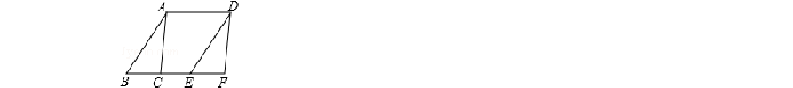
5．（3 分）如图，面积为6cm2 的△ABC 纸片沿 BC 方向平移至△DEF 的位置，平移的距离是 BC 长的 2 倍，则△ABC 纸片扫过的面积为（ ）

A．18cm2 B．21cm2 C．27cm2 D．30cm2

6．（3 分）某施工队挖掘一条长 90 米的隧道，开工后每天比原计划多挖 1 米，结果提前 3 天完成任务，原计划每天挖多少米？若设原计划每天挖 x 米，则依题意列出正确的方程为（ ）

7．（3 分）如图，半径为 5 的⊙A 中，弦 BC，ED 所对的圆心角分别是∠BAC，
A．
=3 B．
C．
D．

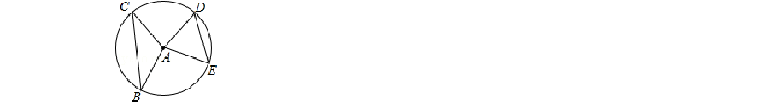
∠EAD，若 DE=6，∠BAC+∠EAD=180°，则弦 BC 的长等于（ ）

A．8 B．10 C．11 D．12
8．（3 分）如图图案是用
四种基本图形按照一定规律拼成的，第

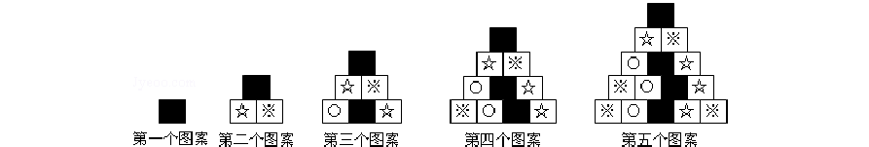
10 个图案中的最下面一行从左至右的第 2 个基本图形应是（ ）

二、填空题（共 6 小题，每小题 3 分，满分 18 分）
A．
B．
C．
D．
9．（3 分）计算
=
．

10．（3 分）如图，大圆半径为6，小圆半径为 2，在如图所示的圆形区域中，随机撒一把豆子，多次重复这个实验，若把“豆子落在小圆区域A 中”记作事件 W， 请估计事件 W 的概率 P（W）的值 ．

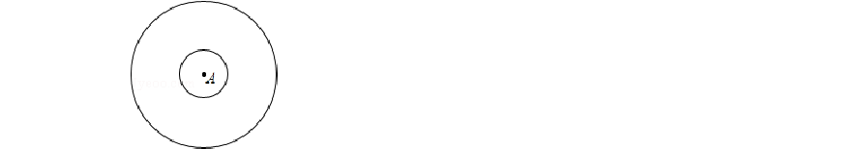
=2，则反比例函数的解析式为 ．
11．（3 分）已知点A 在反比例函数
的图象上，AB⊥y 轴，点C 在 x 轴上，S
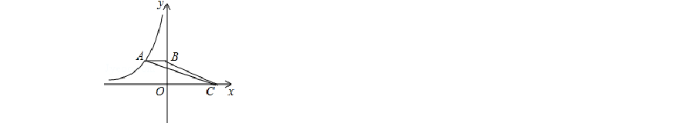
△ABC

12．（3 分）如图是某几何体的三视图，根据图中数据，求得该几何体的体积

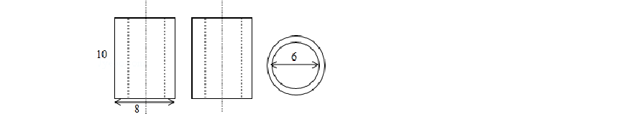
为 ．

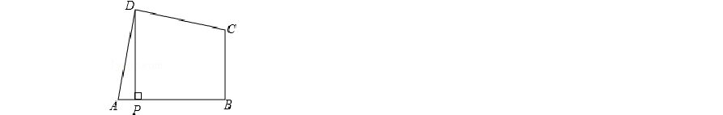
13．（3 分）如图，在四边形 ABCD 中，∠ADC=∠ABC=90°，AD=CD，DP⊥AB于 P．若四边形 ABCD 的面积是 18，则 DP 的长是 ．

14．（3 分）小华将一条直角边长为 1 的一个等腰直角三角形纸片（如图 1），沿它的对称轴折叠 1 次后得到一个等腰直角三角形（如图 2），再将图 2 的等腰直角三角形沿它的对称轴折叠后得到一个等腰直角三角形（如图 3），则图 3 中的

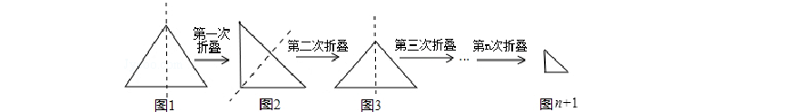
等腰直角三角形的一条腰长为 ；同上操作，若小华连续将图 1 的等腰直角三角形折叠 n 次后所得到的等腰直角三角形（如图 n+1 ）的一条腰长为 ．

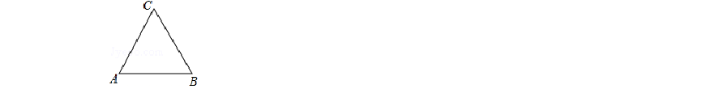
三、作图题（本题满分 4 分）用圆规、直尺作图，不写作法，但要保留作图痕迹． 15．（4 分）如图，在一块圆形铁板上剪出了一个最大的等边三角形 ABC，请你画出原来的圆形铁板．

四、解答题（本题满分 74 分，共有 9 道小题）

16．（8 分）计算：
（1）化简：

17．（6 分）某同学报名参加校运动会，有以下 5 个项目可供选择：
（2）解不等式组，并求其最小整数解．
．

径赛项目：100m，200m，400m（分别用 A 、A 、A 表示）；
1 2 3

田赛项目：跳远，跳高（分别用 B 、B 表示）．
1 2

该同学从 5 个项目中任选两个，利用树状图或表格列举出所有可能出现的结果，

并求恰好是一个田赛项目和一个径赛项目的概率．

18．（6 分）某数学老师为了了解学生在数学学习中常见错误的纠正情况，收集了学生在作业和考试中的常见错误，编制了 10 道选择题，每题 3 分，对她所任
教的初三（1）班和（2）班进行了检测．如图表示从两班各随机抽取的 10 名学生的得分情况：
- 利用图中提供的信息，补全下表：

班级 平均数（分） 中位数（分） 众数（分）

（1）班
（2）班 24
24 24

- 若把24 分以上（含24 分）记为“优秀”，两班各有60 名学生，请估计两班各有多少名学生成绩优秀；
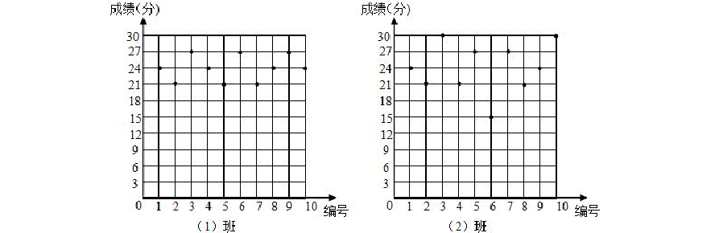
- 观察图中的数据分布情况，你认为哪个班的学生纠错的整体情况更好一些？

19．（6 分）如图为放置在水平桌面上的台灯的平面示意图，灯臂 AO 长为 40cm，与水平面所形成的夹角∠OAM 为 75°．由光源 O 射出的边缘光线 OC，OB 与水平面所形成的夹角∠OCA，∠OBA 分别为 90°和 30°，求该台灯照亮水平面的宽度 BC（不考虑其他因素，结果精确到 0.1cm．温馨提示：sin75°≈0.97，cos75°

≈0.26，
）．

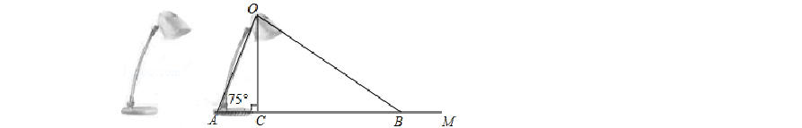
20．（8 分）为更新果树品种，某果园计划新购进A、B 两个品种的果树苗栽植培育，若计划购进这两种果树苗共45 棵，其中A 种树苗的单价为 7 元/棵，购买B 种苗所需费用 y（元）与购买数量 x（棵）之间存在如图所示的函数关系．
- 求 y 与 x 的函数关系式；

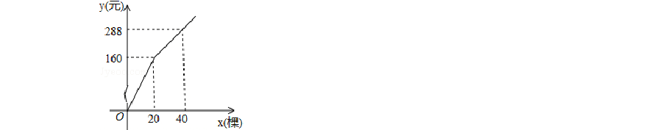
- 若在购买计划中，B 种树苗的数量不超过 35 棵，但不少于 A 种树苗的数量，请设计购买方案，使总费用最低，并求出最低费用．

21．（8 分）如图，将 ABCD 的边 DC 延长到点 E，使 CE=DC，连接 AE，交 BC于点 F．
- 求证：△ABF≌△ECF；

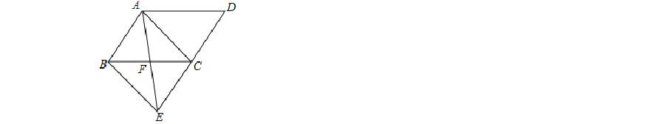
- 若∠AFC=2∠D，连接 AC、BE．求证：四边形 ABEC 是矩形．

22．（10 分）如图将小球从斜坡的 O 点抛出，小球的抛出路线可以用二次函数
y=ax2+bx 刻画，顶点坐标为（4，8），斜坡可以用
刻画．

- 求二次函数解析式；

- 若小球的落点是 A，求点 A 的坐标；

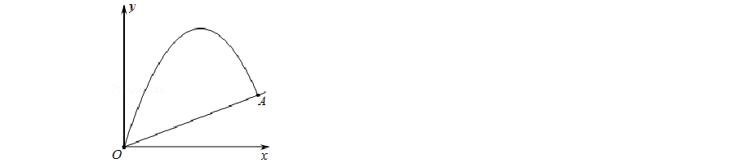
- 求小球飞行过程中离坡面的最大高度．

23．（10 分）用水平线和竖直线将平面分成若干个边长为1 的小正方形格子，小

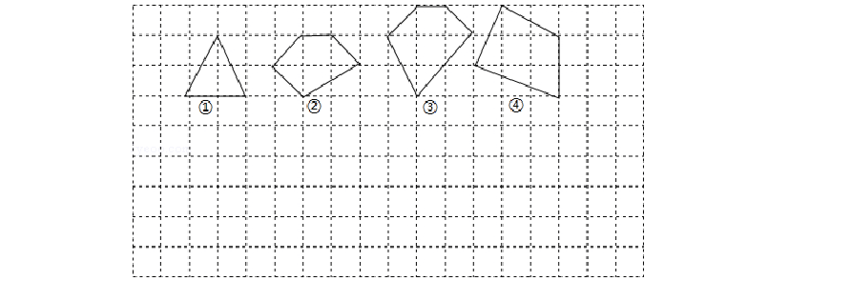
正方形的顶点称为格点，以格点为顶点的多边形称为格点多边形．设格点多边形的面积为 S，该多边形各边上的格点个数之和为m，内部的格点个数为n，试探究 S 与 m、n 之间的关系式．

- 根据图中提供的信息填表：

格点多边形各边上的 格点边多边形内部的 格点多边形的

 | 格点的个数 | 格点个数 | 面积
多边形 1 | 4 | 1 | 2
多边形 2 | 5 | 2 | ②
多边形 3 | 6 | 3 | 5
多边形 4 | ① | 4
一般格点多边 | m | n | S
形

则 S= （用含 m、n 的代数式表示）

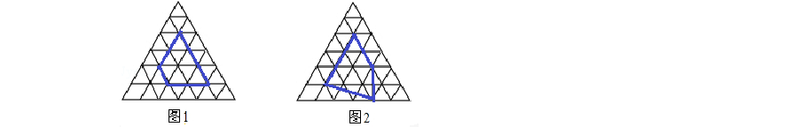
- 对正三角形网格中的类似问题进行探究：正三角形网格中每个小正三角形面积为 1，小正三角形的顶点为格点，以格点为顶点的多边形称为格点多边形， 如图 1、2 是该正三角形格点中的两个多边形：设格点多边形的面积为 S，该多边形各边上的格点个数之和为 m，内部的格点个数为n，试探究S 与 m、n 之间的关系式．则S 与 m、n 之间的关系为 S= （用含 m、n 的代数式表示）．

24．（12 分）已知：如图，在 Rt△ABC 中，∠C=90°，AC=8cm，BC=6cm．直线 PE 从 B 点出发，以 2cm/s 的速度向点 A 方向运动，并始终与 BC 平行，与 AC 交于点 E．同时，点F 从 C 点出发，以 1cm/s 的速度沿 CB 向点 B 运动，设运动时间为 t （s）（0＜t＜5）．
- 当 t 为何值时，四边形 PFCE 是矩形？

- 设△PEF 的面积为 S（cm2），求 S 与 t 的函数关系式；

的值；若不存在，请说明理由．
（3）是否存在某一时刻 t，使△PEF 的面积是△ABC 面积的 ？若存在，求出 t

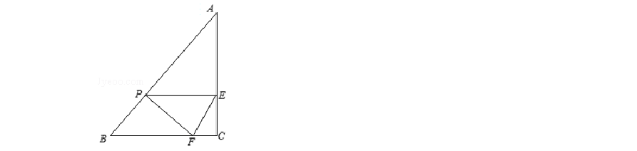
（4）连接 BE，是否存在某一时刻 t，使 PF 经过 BE 的中点？若存在，求出 t 的值；若不存在，请说明理由．

2017 年山东省青岛市莱西市中考数学一模试卷
参考答案与试题解析

一、选择题（本题满分 24 分，共有 8 道小题，每小题 3 分）
1．（3 分）﹣ 的倒数是（
）

【分析】根据乘积为 1 的两个数互为倒数，直接解答即可．
A．6
B．
C．﹣6 D．﹣
【解答】解：∵﹣ ×（﹣6）=1，

故选：C．
∴﹣ 的倒数是﹣6，

【点评】本题主要考查倒数的定义，解决此类题目时，只要找到一个数与这个数的积为 1，那么此数就是这个数的倒数，特别要注意：正数的倒数也一定是正数， 负数的倒数也一定是负数．

2．（3 分）某小区居民王先生改进用水设施，在5 年内帮助他居住小区的居民累计节水 39 400 吨，将 39 400 用科学记数法表示为（ ）
A．3.94×103 B．3.94×104 C．39.4×103 D．0.394×105

【分析】科学记数法的表示形式为 a×10n 的形式，其中 1≤|a|＜10，n 为整数．确定 n 的值时，要看把原数变成a 时，小数点移动了多少位，n 的绝对值与小数点移动的位数相同．当原数绝对值＞1 时，n 是正数；当原数的绝对值＜1 时，n 是负数．
【解答】解：将 39 400 用科学记数法表示为 3.94×104，

.

故选：B．

【点评】此题考查科学记数法的表示方法．科学记数法的表示形式为 a×10n 的形式，其中 1≤|a|＜10，n 为整数，表示时关键要正确确定 a 的值以及 n 的值．

3．（3 分）下列图形中，是中心对称图形但不是轴对称图形的是（ ） A．等边三角形 B．平行四边形
C．一次函数图象 D．反比例函数图象

【分析】根据轴对称图形与中心对称图形的概念求解．

【解答】解：A、等边三角形是轴对称图形，不是中心对称图形．故错误； B、平行四边形不是轴对称图形，是中心对称图形．故正确；
C、一次函数图象是轴对称图形，也是中心对称图形．故错误；

D、反比例函数图象是轴对称图形，不是中心对称图形．故错误． 故选 B．
【点评】本题考查了中心对称图形与轴对称图形的概念：轴对称图形的关键是寻找对称轴，图形两部分沿对称轴折叠后可重合；中心对称图形是要寻找对称中心， 旋转 180 度后与原图重合．

4．（3 分）下列运算正确的是（ ） A．（a﹣b）2=a2﹣b2B．（2a+1）（2a﹣1）=4a﹣1 C．（﹣2a3）2=4a6 D．x2﹣8x+16=（x+4）2
【分析】先根据完全平方公式，平方差公式，幂的乘方和积的乘方分别求出每个式子的值，再判断即可．
【解答】解：A、结果是 a2﹣2ab+b2，故本选项错误；

B、结果是 4a2﹣1，故本选项错误； C、结果是 4a6，故本选项正确；
D、结果是（x﹣4）2，故本选项错误； 故选 C．
【点评】本题考查了乘法公式，幂的乘方和积的乘方，完全平方公式等知识点， 能正确求出每个式子的值是解此题的关键．

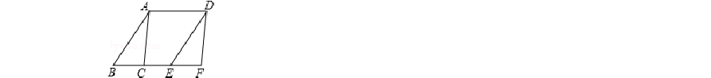
5．（3 分）如图，面积为6cm2 的△ABC 纸片沿 BC 方向平移至△DEF 的位置，平移的距离是 BC 长的 2 倍，则△ABC 纸片扫过的面积为（ ）

A．18cm2 B．21cm2 C．27cm2 D．30cm2

【分析】根据平移的性质可以知道四边形 ACED 的面积是三个△ABC 的面积，依此计算即可．
【解答】解：∵平移的距离是边 BC 长的两倍，

∴BC=CE=EF，

∴四边形 ACED 的面积是三个△ABC 的面积；

∴四边形 ABED 的面积=6×（1+3）=24cm2，

∴△ABC 纸片扫过的面积=6×（2+3）=30cm2， 故选 D．
【点评】考查了平移的性质，本题的关键是得出四边形ACED 的面积是三个△ABC 的面积．然后根据已知条件计算．

6．（3 分）某施工队挖掘一条长 90 米的隧道，开工后每天比原计划多挖 1 米，结果提前 3 天完成任务，原计划每天挖多少米？若设原计划每天挖 x 米，则依题意列出正确的方程为（ ）
A．
=3 B．
C．
D．

【分析】设原计划每天挖 x 米，根据工作总量=工作时间×工作速度，要注意的是提前 3 天完成，根据这个等量关系可列出方程求解．
【解答】解：若设原计划每天挖 x 米，
则开工后每天挖（x+1）米，那么原计划用的时间为
，开工后用的时间为
，

故选 C．
因为提前 3 天完成任务，所以得
．

【点评】本题涉及分式方程的应用，难度一般．考生需熟记的是一些基本的数学公式方能解答．

7．（3 分）如图，半径为 5 的⊙A 中，弦 BC，ED 所对的圆心角分别是∠BAC，

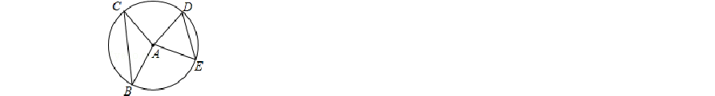
∠EAD，若 DE=6，∠BAC+∠EAD=180°，则弦 BC 的长等于（ ）

A．8 B．10 C．11 D．12

【分析】作 AH⊥BC 于 H，作直径 CF，连结 BF，先利用等角的补角相等得到∠ DAE=∠BAF，然后再根据同圆中，相等的圆心角所对的弦相等得到 DE=BF=6， 由 AH⊥BC，根据垂径定理得CH=BH，易得AH 为△CBF 的中位线，然后根据三

答案．
角形中位线性质得到 AH= BF=3，再利用勾股定理，可求得 BH 的长，继而求得

【解答】解：作 AH⊥BC 于 H，作直径 CF，连结 BF，如图，

∵∠BAC+∠EAD=180°， 而∠BAC+∠BAF=180°，
∴∠DAE=∠BAF，
∴
=
，

∴DE=BF=6，

∵AH⊥BC，

∴CH=BH，

∵CA=AF，

∴AH 为△CBF 的中位线，
∴AH= BF=3．

∴BC=2BH=8．
∴BH=
=
=4，

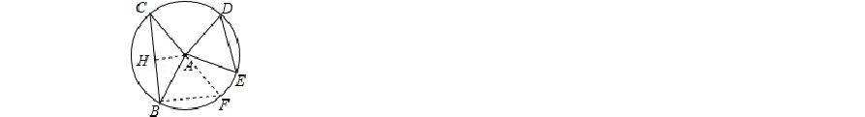
故选 A．

【点评】此题考查了圆周角定理、垂径定理、三角形中位线的性质以及勾股定理．注意掌握辅助线的作法．

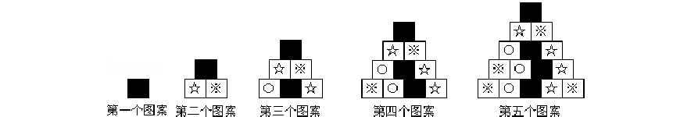
10 个图案中的最下面一行从左至右的第 2 个基本图形应是（ ）
8．（3 分）如图图案是用
四种基本图形按照一定规律拼成的，第

【分析】 观察图形可知，每个图案中从上往下 ，从左 往右四种基 本图形
A．
B．
C．
D．
一个循环，第 10 个图案中的最下面一行从左至右的第 2 个基本

图形是第 47 个图形，47÷4=11…3，根据规律即可作答．

【解答】解：∵每个图案中从上往下，从左往右四种基本图形一个循环， 第 10 个图案中的最下面一行从左至右的第 2 个基本图形是第 47 个图形， 47÷4=11…3，
∴第 10 个图案中的最下面一行从左至右的第 2 个基本图形应是
．

故选 A．

【点评】本题考查了规律型：图形的变化，这类题型在中考中经常出现．对于找规律的题目首先应找出哪些部分发生了变化，是按照什么规律变化的．注意本题
每个图案中从上往下，从左往右四种基本图形
一个循环．

二、填空题（共 6 小题，每小题 3 分，满分 18 分）

【分析】首先化简二次根式，再计算括号里面的，然后计算除法即可．
9．（3 分）计算
= 1 ．
【解答】解：
=（3
﹣2
）÷
=
÷
=1；

以上内容仅为本文档的试下载部分，为可阅读页数的一半内容。如要下载或阅读全文，请访问：https://d.book118.com/346105230210010030

